1.产品介绍

1.1产品概述
我司设计的氧气变送器，采用进口一线大品牌电化学氧气传感器，具有反应迅速灵敏、抗干扰能力强的特点，经过我司独有的补偿算法、多段标准气体标定，亦具有长寿命、高精度、高重复性和高稳定性的特点。适用于仓库、车间、化工厂、大棚养殖场、密闭生活场所等需要实时监测氧气浓度的场合。
设备采用宽压10-30V直流供电，485信号输出，标准Modbus-RTU通信协议、ModBus地址可设置，波特率可更改，通信距离最远2000米。
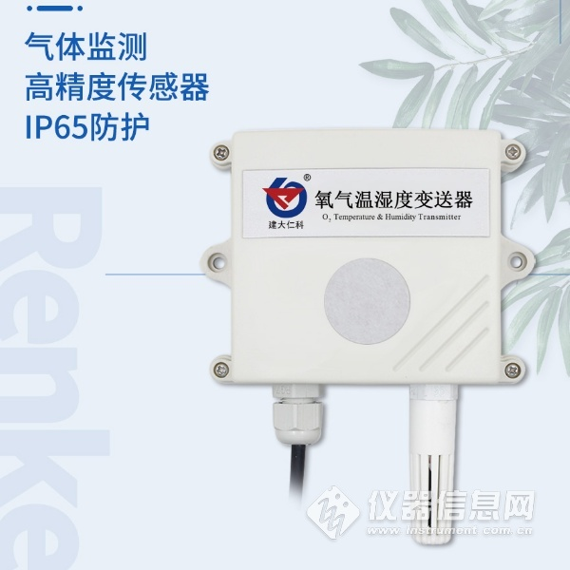

1.2功能特点
■采用进口一线大品牌电化学传感器，稳定耐用。
■量程0-25%VOL,其他量程亦可定做。
■测量精度高，可达±3%FS以内,重复性可达1%以内。
■485通信接口标准ModBus-RTU通信协议，地址、波特率可设置，通信距离最远2000米。
■可选配高品质OLED显示屏，现场可直接查看数值，夜晚亦可清晰显示。
■现场供电采用10~30V直流宽压供电，可适应现场多种直流电源。
■产品采用壁挂式防水壳，安装方便，防护等级高可应用于恶劣的现场环境。
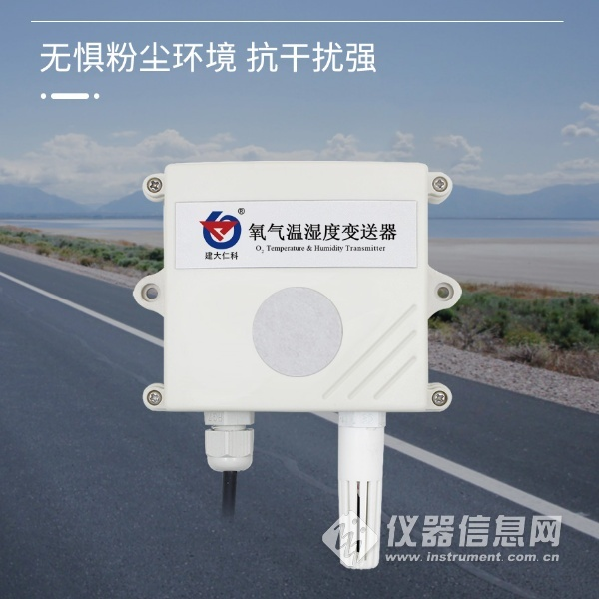

1.3主要技术指标
供电电源 | 10~30V DC
输出信号 | 485
功耗 | 0.12W
温度测量范围 | -40℃~+80℃
温度精度 | ±0.5℃
湿度测量范围 | 0~100%RH
湿度精度 | ±3%RH
工作温度 | -20~50℃
工作湿度 | 5~95%RH 无冷凝
压力范围 | 90~110Kpa
稳定性 | ≤5%信号值/年
响应时间： | ≤10S
预热时间 | ≥5分钟
零点漂移（-20~40℃） | ±0.3%Vol
重复性 | ≤1%
使用寿命 | ≥24个月
量程 | 0~25%Vol
精度 | ±3%FS
分辨率 | 0.1%VOL
以上所有规格参数均在环境条件：温度20℃、相对湿度50%RH、1个大气压，待测气体浓度最大不超过传感器量程的环境下测得。
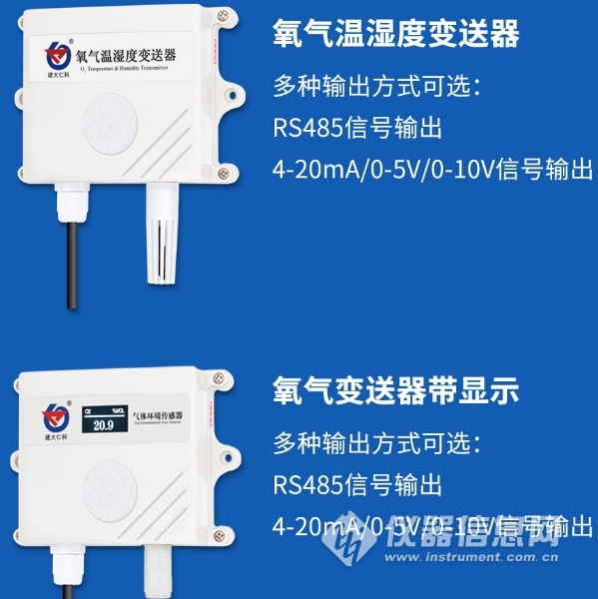

1.4产品选型
氧气变送器选型
RS |  |  |  |  | 公司代号
 | O2- |  |  |  | 氧气变送器
 |  | N01- |  |  | 485（Modbus协议）
 |  |  | 2- |  | 壁挂王字壳
 |  |  | OLED- |  | 壁挂王字壳带OLED显示
 |  |  |  | 25VOL | 量程0~25%Vol
氧气温湿度三合一变送器选型：
RS |  |  |  |  | 公司代号
 | O2WS- |  |  |  | 氧气温湿度三合一变送器
 |  | N01- |  |  | 485（Modbus协议）
 |  |  | 2- |  | 壁挂王字壳
 |  |  |  | 25VOL | 量程0~25%Vol

2.设备安装说明

2.1设备安装前检查
设备清单：
■氧气变送器设备1台
■自攻螺丝（2个）、膨胀塞（2个）
■产品合格证、保修卡、接线说明等
■USB转485（选配）
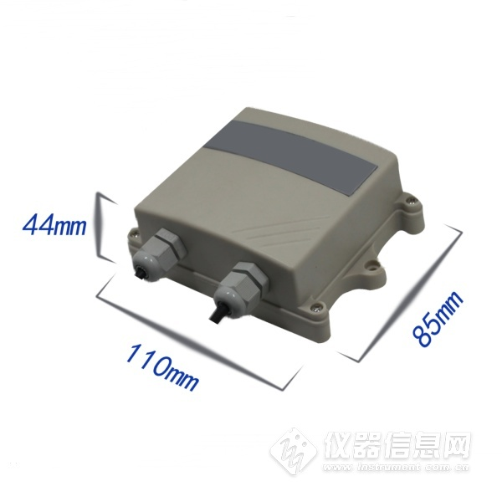

2.3接口说明
宽电压电源输入10~30V均可。485信号线接线时注意A\B两条线不能接反，总线上多台设备间地址不能冲突。
 | 线色 | 说明
电  源 | 棕色 | 电源正（10~30V DC）
 | 黑色 | 电源负
通  信 | 黄色 | 485-A
 | 蓝色 | 485-B

2.4485现场布线说明
多个485型号的设备接入同一条总线时，现场布线有一定的要求，具体请参考资料包中《485设备现场接线手册》。

